Straubing verliert Basketball-Derby
62:83-Niederlage gegen Plattling fiel zu hoch aus

(Letztes Wochenende traten die Basketballer der DJK Straubing beim Ligakonkurrenten in Plattling an. Dass die Partie schwer werden würde war klar, denn die Isarstädter (Absteiger aus der Bezirksliga) hatten erst eine Niederlage auf dem Konto.
Trotzdem rechneten sich die Blue Devils eine kleine Chance aus, obwohl sie ohne Center antreten mussten. Die Plattlinger, die mit Kevin über einen mittlerweile sehr routinierten großen Center verfügen, zerstörten aber Anfangs die Straubinger Hoffnungen. Schnell gerieten die Schützlinge von Remco mit 0:10 in Rückstand, ehe Richi (Foto) der erste Straubinger Korb gelang. Doch noch war von einer Aufholjagd nichts zu spüren und nach dem ersten Viertel lagen die DJK-ler 9:23 zurück. Im zweiten Viertel ging dann ein Ruck durch das Straubinger Team und innerhalb von 6 Minuten konnten sie den Rückstand auf 1 Punkt, zum 28:29 verkürzen. Die Hausherren nahmen nun eine Auszeit und brachten ihren Center wieder. Damit hatten sie erneut die Lufthoheit und führten nach 20 Minuten mit 33:38. Bis zur 26. Minute konnten die Blue Devils den Rückstand wieder verkürzen (45:48), doch dann kassierte der Straubinger Topscorer Vadim sein 5. Foul und musste auf die Bank. Diese entscheidende Schwächung konnte das Team nicht kompensieren und sie lagen vor dem letzten Spielabschnitt mit 50:62 zurück. Die Hausherren witterten nun ihre Chance und spielten wie aus einem Guss. Nach 37 Minuten führten sie mit 21 Punkten (56:77) und mit diesem Rückstand endete auch das Spiel (62:83). Die Niederlage war berechtigt, fiel aber etwas zu hoch aus. Im Rückspiel am 03.03.2019 hoffen die Straubinger auf eine volle Bank und dann gelingt hoffentlich die Revanche.
Topscorer wurden Vadim (22) und Richi (16)

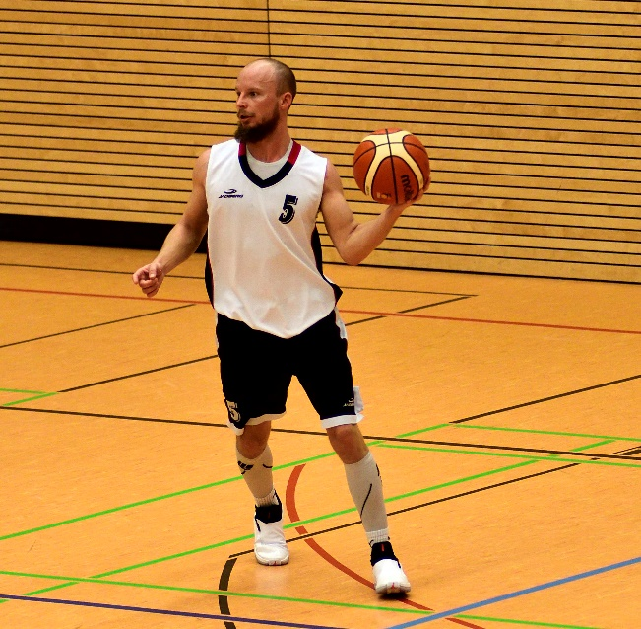
Richi überzeugte wie Conny durch gutes Passpiel

